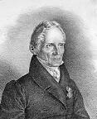
Nom :Mohs
Nom au complet :Frederich Mohs
Période de temps :1773-1839
Nationalité : Allemand
Découverte : dureté des matériaux

Fait par samuel turmel